Аппликация акула

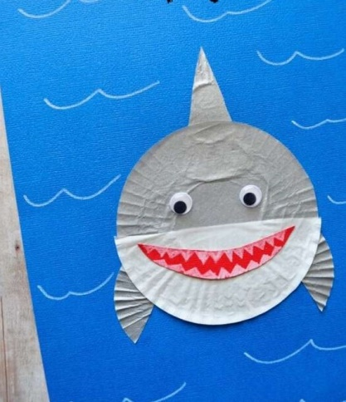
Хотите сделать страшную, но симпатичную аппликацию акулу? Если у вас есть бумажная тарелка, то это минутное дело.
- Приклейте среднюю часть на синий ватман. Оставьте внешние края этого пока не приклеенными.
- Вырежьте из тарелки детали, как показано на фото.
- Приклейте треугольник под верхнюю часть, затем остальные части по бокам у основания, чтобы сделать плавники. После этого можно заклеить внешние края.
- Разрежьте белую подкладку тарелки пополам и приклейте половину к нижней части.
- Вырежьте рот из красной бумаги и приклейте на акулу.
- Используйте белый маркер, чтобы нарисовать зубы и приклейте пластиковые глаза.
- Завершите оформление, нарисовав волны на синем фоне белым маркером.
